SKRIPSI

PENGARUH PENDIDIKAN KESEHATAN TERHADAP TINGKAT PENGETAHUAN IBU HAMIL TENTANG BUKU KIA
DI PUSKESMAS PUTRI AYU KOTA JAMBI
TAHUN 2019



DISUSUN OLEH :
ASRI HIDAYATI SASAKI
NIM : 183001040044

PROGRAM STUDI S-I KEBIDANAN
FAKULTAS KESEHATAN DAN FARMASI
UNIVERSITAS ADIWANGSA JAMBI
TAHUN 2019

SKRIPSI

PENGARUH PENDIDIKAN KESEHATAN TERHADAP TINGKAT
PENGETAHUAN IBU HAMIL TENTANG BUKU KIA
DI PUSKESMAS PUTRI AYU KOTA JAMBI
TAHUN 2019

Skripsi ini Diajukan Sebagai Salah Satu Syarat
Untuk memperoleh gelar Strata I Kebidanan

DISUSUN OLEH :
ASRI HIDAYATI SASAKI
NIM : 183001040044

PROGRAM STUDI S-I KEBIDANAN
FAKULTAS KESEHATAN DAN FARMASI
UNIVERSITAS ADIWANGSA JAMBI
TAHUN 2019
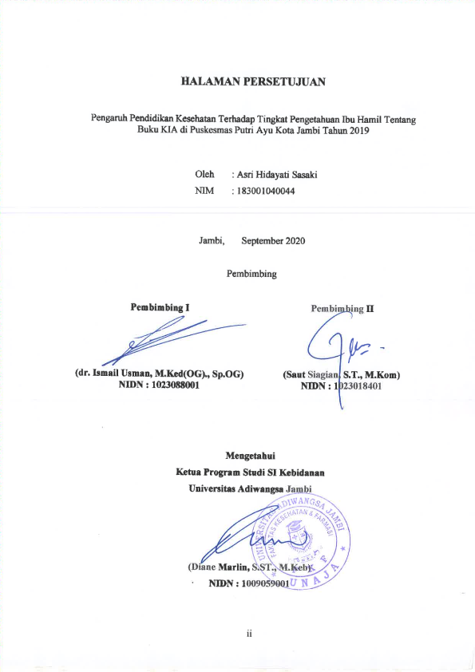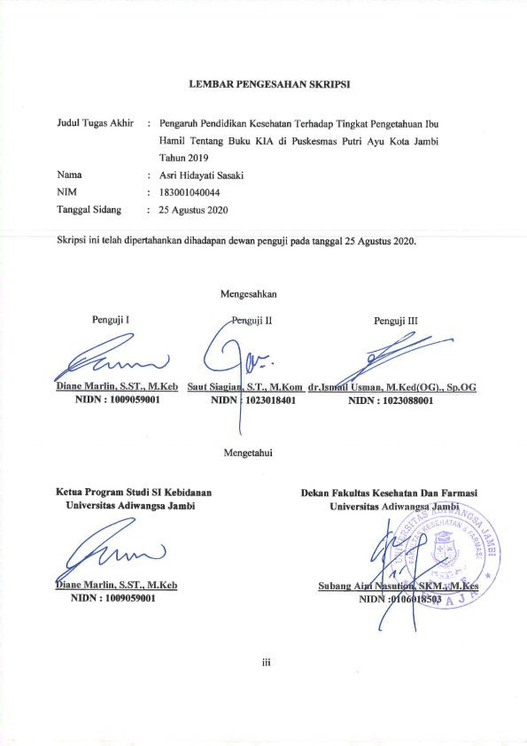
ABSTRAK

Asri Hidayati Sasaki. 183001040044
Pengaruh Pendidikan Kesehatan Terhadap Tingkat Pengetahuan Ibu Hamil Tentang Buku KIA di Puskesmas Putri Ayu Kota Jambi Tahun 2019

Komplikasi kehamilan dan persalinan yang terjadi di berbagai negara berkembang menjadi penyebab utama kematian wanita pada usia reproduksi. Ini berarti Lebih dari satu wanita meninggal setiap menit dari penyebab komplikasi, atau ini berarti 585.000 wanita meninggal setiap tahun. Berkaitan dengan kematian bayi akibat persalinan, maka upaya yang dapat dilakukan adalah memperbaiki pelayanan kebidanan serta menyebarkan buku KIA, alat monitor kesehatan oleh tenaga kesehatan. Buku KIA yang digunakan mampu menurunkan secara signifikan angka kemtaian bayi dan angka kematian ibu.
Penelitian ini merupakan penelitian pra-eksperimen dengan desain one group pretest-postest yang bertujuan untuk melihat pengaruh pendidikan kesehatan terhadap tingkat pengetahuan ibu hamil tentang buku KIA di Puskesmas Putri Ayu Kota Jambi tahun 2019. Penelitian telah dilakukan di Puskesmas Putri Ayu Kota Jambi pada bulan Februari tahun 2020. Populasi dalam penelitian ini yaitu seluruh ibu hamil yang berkunjung ke Puskesmas Putri Ayu Kota Jambi sebanyak 602 orang dan jumlah sampel sebanyak 40 orang. Teknik yang diambil secara accidental sampling. Pengumpulan menggunakan data kuesioner yang diisi langsung oleh responden. Analisis data yang digunakan adalah analisis univariat dan bivariat dengan menggunakan uji paired t-test.
Hasil penelitian menunjukkan bahwa ada perbedaan yang bermakna antara pengetahuan responden tentang buku KIA sebelum dan sesudah diberikan pendidikan kesehatan yang ditunjukkan dengan hasil p value 0,000. Jadi, ada pengaruh yang signifikan dengan adanya pendidikan kesehatan terhadap pengetahuan responden tentang buku KIA di Puskesmas Putri Ayu Kota Jambi Tahun 2020.
Diharapkan petugas kesehatan dilakukannya pendidikan kesehatan mengenai buku KIA, menjelaskan dengan menggunakan bahasa yang mudah dimengerti agar responden dapat memahami dengan baik dan juga dengan cara memberikan leaflet, brosur, dan kegiatan promotif lainnya seperti melakukan diskusi bersama responden.

Kata Kunci : Pengetahuan, Buku KIA

ABSTRACT

Asri Hidayati Sasaki. 183001040044
The Effect of Health Education on the Knowledge Level of Pregnant Women About KIA Book at Puskesmas Putri Ayu, Jambi City in 2019

Pregnancy and childbirth complications that occur in various developing countries are the main causes of death of women at reproductive age. This means that more than one woman die in every minute because of the complications, or it means that 585,000 women die each year. In connection with infant death due to childbirth, efforts that can be made are the health workers improve midwifery services and to distribute KIA books and health monitoring devices. The KIA book used was able to significantly reduce infant and maternal deaths.

This research is a pre-experimental study with a one group pretest-postest design which aims to see the effect of health education towards pregnant women’s level of knowledge about the KIA book at Puskesmas Putri Ayu Jambi City in 2019. The research was conducted at Puskesmas Putri Ayu Jambi City in February. 2020. The population in this study were 602 pregnant women who visited Puskesmas Putri Ayu Jambi City with 40 people as sample using accidental sampling technique. The data collection used is questionnaire filled in directly by the respondents. The data analysis used was univariate and bivariate analysis using paired t-test.

The results showed that there was a significant difference between the respondents' knowledge of the KIA book before and after being given health education as indicated by the p value of 0.000. So, there is a significant influence between the respondents’ health education and the respondent's knowledge of the KIA book at Puskesmas Putri Ayu, Jambi City in 2020.

It is hoped that health workers will carry out health education on the KIA book, explain in easy to understand language so that respondents can understand well and also provide leaflets, brochures and other promotional activities such as conducting discussions with respondents.

Keywords: Knowledge, KIA book

BAB I
PENDAHULUAN

  - Latar Belakang
World Health Organization (WHO) memiliki beberapa istilah berbeda terkait dengan AKI. Istilah pertama adalah maternal death – atau kematian ibu, yang didefinisikan sebagai “kematian yang terjadi saat kehamilan, atau selama 42 hari sejak terminasi kehamilan, tanpa memperhitungkan durasi dan tempat kehamilan, yang disebabkan oleh kehamilan atau pengelolaan kehamilan tersebut, tetapi bukan disebabkan oleh kecelakaan atau kebetulan”. Konsep maternal death ini berbeda dengan konsep maternal mortality ratio, atau yang lebih dikenal sebagai Angka Kematian Ibu (AKI), jika mengacu pada definisi Badan Pusat Statistik (BPS). Baik BPS maupun WHO mendefinisikan maternal mortality ratio/AKI sebagai angka kematian ibu per 100.000 kelahiran hidup (Rahadian, 2017).
Penyebab AKI terbanyak adalah karena perdarahan, toksemia gravidum, infeksi, partus lama dan komplikasi abortus. Menyadari kondisi di atas maka harus ada upaya dari pemerintah untuk menurunkan Angka Kematian Ibu (AKI) dan Angka Kematian Bayi (AKB). Karenanya upaya penurunan Angka Kematian Ibu (AKI) serta peningkatan derajat kesehatan ibu merupakan prioritas utama dalam pembangunan kesehatan menuju tercapainya Indonesia Sehat (Norma, 2013).
Kehamilan dan melahirkan menimbulkan risiko kesehatan yang besar, termasuk bagi perempuan yang tidak mempunyai masalah kesehatan sebelumnya. Kira-kira 40 % ibu hamil mengalami masalah kesehatan berkaitan dengan kehamilan dan 15 % dari semua ibu hamil menderita komplikasi jangka panjang yang mengancam jiwa bahkan sampai menimbulkan kematian (Baribe, 2017).
Komplikasi kehamilan dan persalinan yang terjadi di berbagai negara berkembang menjadi penyebab utama kematian wanita pada usia reproduksi. Ini berarti Lebih dari satu wanita meninggal setiap menit dari penyebab komplikasi, atau ini berarti 585.000 wanita meninggal setiap tahun. Kurang dari satu persen kematian ini terjadi di negara maju, ini memperlihatkan bahwa wanita dapat menghindari kematian tersebut jika sumber daya dan jasa tersedia (Baribe, 2017).
Upaya kesehatan Ibu dan Anak adalah upaya di bidang kesehatan yang menyangkut pelayanan dan pemeliharaan ibu hamil, ibu bersalin, ibu menyusui, bayi dan anak balita serta anak prasekolah. Pemberdayaan Masyarakat bidang KIA masyarakat dalam upaya mengatasi situasi gawat darurat dari aspek non klinik terkait kehamilan dan persalinan. Sistem kesiagaan merupakan sistem tolong-menolong, yang dibentuk dari, oleh dan untuk masyarakat, dalam hal penggunaan alat transportasi atau komunikasi (telepon genggam, telepon rumah), pendanaan, pendonor darah, pencacatan pemantauan dan informasi KB. Dalam pengertian ini tercakup pula pendidikan kesehatan kepada masyarakat, pemuka masyarakat serta menambah keterampilan para dukun bayi serta pembinaan kesehatan di taman kanak-kanak (Fendi, 2014).
Berkaitan dengan kematian bayi akibat persalinan, maka upaya yang dapat dilakukan adalah memperbaiki pelayanan kebidanan serta menyebarkan buku KIA, alat monitor kesehatan oleh tenaga kesehatan. Buku KIA yang digunakan mampu menurunkan secara signifikan angka kemtaian bayi dan angka kematian ibu (Hidayat, 2008).
Buku Kesehatan Ibu dan Anak (Buku KIA) berisi catatan kesehatan ibu (hamil, bersalin dan nifas) dan anak (bayi baru lahir, bayi dan anak balita) serta berbagai informasi cara memelihara dan merawat kesehatan ibu dan anak. Setiap ibu hamil mendapat 1 (satu) Buku KIA. Jika ibu melahirkan bayi kembar, maka ibu memerlukan tambahan buku KIA lagi. Buku KIA tersedia di fasilitas pelayanan kesehatan (Posyandu, Polindes/Poskesdes, Pustu, Puskesmas, bidan, dokter praktik, rumah bersalin, dan rumah sakit) (Karnadi, 2014).
Buku KIA merupakan instrumen pencatatan sekaligus penyuluhan (edukasi) bagi ibu dan keluarganya. Buku KIA berisi informasi dan materi penyuluhan tentang kesehatan Ibu dan Anak termasuk gizi, yang dapat membantu keluarga khususnya ibu dalam memelihara kesehatan dirinya sejak ibu hamil sampai anaknya berumur 5 tahun (Balita) (Karnadi, 2014).
Tujuan Program Kesehatan Ibu dan anak (KIA) adalah tercapainya kemampuan hidup sehat melalui peningkatan derajat kesehatan yang optimal, bagi ibu dan keluarganya untuk menuju Norma Keluarga Kecil Bahagia Sejahtera (NKKBS) serta meningkatnya derajat kesehatan anak untuk menjamin proses tumbuh kembang optimal yang merupakan landasan bagi peningkatan kualitas manusia seutuhnya (Fendi, 2014)
Semua Ibu Hamil diharapkan memakai buku KIA dan buku ini selanjutnya digunakan sejak anak lahir hingga berusia 5 tahun. Setiap kali anak datang ke fasilitas kesehatan, baik itu ke Bidan, Puskesmas, Dokter praktek, klinik atau Rumah Sakit, untuk penimbangan, berobat, kontrol, atau imunisasi, buku KIA harus dibawa agar semua keterangan tentang kesehatan anak tercatat pada buku KIA (Karnadi, 2014).
Buku Kesehatan Ibu dan Anak (KIA) juga berisi informasi penting yang dibutuhkan oleh ibu dan keluarga yang harus disampaikan oleh petugas kesehatan melalui komunikasi informasi dan edukasi untuk meningkatkan pengetahuan dan perilaku kesehatan ibu hamil dan keluarga agar ibu dan keluarga mampu menjaga, memantau dan meningkatkan kesehatan ibu hamil dan janin serta ibu dan keluarga mengenali tanda bahaya sedini mungkin pada ibu hamil sehingga bisa dilakukan penatalaksanaan dengan cepat. Hal ini dapat mengurangi angka kejadian ibu hamil resiko tinggi dan mengurangi angka kematian ibu (Kemenkes, 2015).
Berdasarkan data Dinas Kesehatan Kota Jambi mengenai data jumlah ibu hamil di seluruh Puskesmas Kota Jambi tahun 2018, menunjukkan bahwa jumlah sasaran ibu hamil yang paling banyak terdapat di Puskesmas Putri Ayu Kota Jambi yaitu sebesar 949 ibu hamil dengan jumlah K1 sebesar 939 ibu hamil dan jumlah kunjungan K4 sebanyak 933 ibu hamil.
Berdasarkan survei awal yang telah dilakukan peneliti di Puskesmas Putri Ayu Kota Jambi mengenai pelayanan KIA terhadap 8 ibu hamil menunjukkan bahwa 5 ibu hamil mengatakan mengetahui pelayanan KIA yang diberikan petugas kesehatan dan mengetahui jika tidak memamanfaatkan pelayanan KIA. Sedangkan 3 ibu hamil tidak mengetahui pelayanan KIA yang diberikan petugas kesehatan dan merasa pelayanan KIA diberikan puskesmas kurang memuaskan.
Berdasarkan permasalahan di atas, maka peneliti tertarik untuk mengadakan penelitian mengenai “Pengaruh Pendidikan Kesehatan Terhadap Tingkat Pengetahuan Ibu Hamil Tentang Buku KIA di Puskesmas Putri Ayu Kota Jambi Tahun 2019 ”.

  - Rumusan Masalah
Berdasarkan latar belakang diatas, maka rumusan masalah dalam penelitian ini adalah “Adakah Pengaruh Pendidikan Kesehatan Terhadap Tingkat Pengetahuan Ibu Hamil Tentang Buku KIA di Puskesmas Putri Ayu Kota Jambi Tahun 2019 - 2020 ?”

  - Tujuan Penelitian
  - Tujuan Umum
Diketahuinya pengaruh pendidikan kesehatan terhadap tingkat pengetahuan ibu hamil tentang buku KIA di Puskesmas Putri Ayu Kota Jambi tahun 2020.

  - Tujuan Khusus
    - Diketahuinya tingkat pengetahuan ibu hamil tentang buku KIA di Puskesmas Putri Ayu Kota Jambi tahun 2020 sebelum diberikan pendidikan kesehatan.
    - Diketahuinya tingkat pengetahuan ibu hamil tentang buku KIA di Puskesmas Putri Ayu Kota Jambi tahun 2020 sesudah diberikan pendidikan kesehatan.
    - Diketahuinya pengaruh pendidikan kesehatan terhadap tingkat pengetahuan ibu hamil tentang buku KIA di Puskesmas Putri Ayu Kota Jambi tahun 2020.

  - Manfaat Penelitian
  - Bagi Puskesmas Putri Ayu Kota Jambi
Memberikan informasi tambahan terhadap pelayanan KIA di Puskesmas Putri Ayu Kota Jambi.
  - Bagi SI Kebidanan Universitas Adiwangsa Jambi
Sebagai bahan referensi di perpustakaan mengenai buku KIA agar mahasiswi dapat menggali informasi yang lebih mendalam tentang buku KIA dan membantu memecahkan masalah kesehatan khususnya tentang buku KIA.
  - Bagi Peneliti Selanjutnya
Sebagai bahan referensi tambahan untuk penelitian selanjutnya yang akan melakukan penelitian tentang buku KIA dengan desain variabel yang berbeda.
  - Ruang Lingkup Penelitian
Penelitian ini merupakan penelitian pra-eksperimen dengan desain one group pretest-postest yang bertujuan untuk melihat pengaruh pendidikan kesehatan terhadap tingkat pengetahuan ibu hamil tentang buku KIA di Puskesmas Putri Ayu Kota Jambi tahun 2019. Batasan masalah dalam penelitian ini yaitu hanya melakukan penelitian pada variabel pengetahuan, dikarenakan pengetahuan merupakan suatu langkah awal dalam membentuk perilaku seseorang. Penelitian telah dilakukan di Puskesmas Putri Ayu Kota Jambi pada bulan Februari tahun 2020. Populasi dalam penelitian ini yaitu seluruh ibu hamil yang berkunjung ke Puskesmas Putri Ayu Kota Jambi sebanyak 602 orang dan jumlah sampel sebanyak 40 orang. Teknik yang diambil secara accidental sampling. Pengumpulan menggunakan data kuesioner yang diisi langsung oleh responden. Analisis data yang digunakan adalah analisis univariat dan bivariat dengan menggunakan uji paired t-test.

DAFTAR PUSTAKA

Arikunto S. 2010. Prosedur Penelitian Suatu Pendekatan Praktik. Jakarta : Rineka Cipta.

Astuti H. 2012. Buku Ajar Asuhan Kebidanan Ibu I (Kehamilan). Yogyakarta : Rohima Press.

Baribe. 2017. Tanda-Tanda Bahaya Kehamilan. Jurnal Kebidanan

Depkes RI. 2010. Standar Pelayanan Kebidanan. Jakarta : Depkes RI.

Donsu. 2016. Hubungan Pendidikan Dan Pengetahuan Ibu Hamil Dengan Penggunaan Buku Kesehatan Ibu Dan Anak (KIA). Jurnal Kebidanan.

Fendi. Ahmad . 2014. Panduan Buku KIA. Jurnal Kebidanan.

Habib. 2011. Pemanfaatan Buku KIA. Jurnal Kebidanan.

Hidayat A. 2008. Pengantar Ilmu Kesehatan Anak Untuk Pendidikan Kebidanan. Jakarta : Salemba Medika.

Hidayat A. 2010. Metode Penelitian Kesehatan Paradigma Kuantitaif. Surabaya : Health Books Publishing.

Karnadi. 2014. Buku Kesehatan Ibu Anak (Buku KIA). Jurnal Kebidanan.

Kusmiyati Y. 2010. Perawatan Ibu Hamil (Asuhan Ibu Hamil).Yogyakarta : Fitramaya.

Meryanna. 2013. Pengaruh Pendidikan Kesehatan Terhadap Pengetahuan Tentang Buku KIA. Jurnal Kebidanan.

Norma. dkk. 2013. Asuhan Kebidanan Patologi Teori dan Tinjauan Kasus Dilengkapi Contoh Askeb. Yogyakarta : Nuha Medika.

Notoatmodjo. Soekidjo. 2010. Ilmu Perilaku Kesehatan. Jakarta : Rineka Cipta.

Notoatmodjo. 2010. Promosi Kesehatan Teori Dan Aplikasi. Jakarta : Rineka Cipta.

Rahardian. 2017. Masih Tingginya Angka Kematian Ibu dan Bayi di Indonesia. Jurnal Kebidanan.

Riwidikdo H. 2010. Statistik Kesehatan. Yogyakarta: Mitra Cendekia.

Riyanto A. 2011. Aplikasi Metodologi Penelitian Kesehatan. Yogyakarta:: Nuha Medika.

Romauli S. 2011. Buku Ajar Asuhan Kebidanan1 Konsep Dasar Asuhan Kehamilan. Yogyakarta : Nuha Medika.

Saminem. 2008. Kehamilan Normal : Seri Asuhan Kebidanan. Jakarta : Buku Kedokteran EGC.

Sinambela. Lijan Poltak. 2014. Metodologi Penelitian Kuantitaif. Yogyakarta : Graha Ilmu.

Sistiarini. 2012. Fungsi Pemanfaatan Buku KIA terhadap Pengetahuan Kesehatan Ibu dan Anak pada Ibu. Jurnal Kebidanan.

Sulistyaningsih. 2011. Metodologi Penelitian Kebidanan Kuantitatif-Kualitatif. Yogyakarta : Graha Ilmu.

Wawan. Dewi. 2011. Teori dan Pengukuran Pengetahuan, Sikap, dan Perilaku Manusia. Yogyakarta : Nuha Medika.

